Hovedtema for perioden er: ME KAN!
Tema denne perioden: Natur, miljø og teknologi. Nærmiljø og samfunn
Evaluering av forrige periode: I løpet av denne periode barna i grønn avdeling engasjert seg i et bredt spekter av aktiviteter som har fremmet både læring, lek og samhold. Vi hadde forskjellige påskeaktiviteter som hjalp til å styrke barnas kulturelle identitet og forståelse av tradisjoner. Vi hadde en del sanger med bevegelse som fremmet både motorisk koordinasjon og rytmisk sans og ikke minst ga barna et grunnlag for å utvikle sine språklige evner og utvide sitt ordforråd. Hagearbeidet engasjerte barna i naturfaglige spørsmål og ga dem en praktisk forståelse av plantelivets syklus. De har plantet frø med stor omsorg og ser frem til å se plantene vokse til sommeren. Vi hadde «Pyjamasfesten» som skapte et rom for samhold og hygge.

PERIODEPLAN FOR VESTRE PLATÅ BARNEHAGENE
VI SETTER BARNDOMMEN I SENTRUM VED Å PRAKTISERE; LIVSGLEDE, INKLUDERING, KJÆRLIGHET OG TRYGGHET
Denne periodeplanen gjelder: mai - juni

Kampen barnehage, Grønn avdeling
Hvorfor setter vi søkelys på Natur, miljø og teknologi. Nærmiljø og samfunn i denne perioden:

«Vi kan» symboliserer den økte mestringen barna har oppnådd gjennom sitt pedagogiske opphold i barnehagen. Etter en helhetlig eksponering for alle fagområdene i rammeplanen gjennom året, har barna utviklet en betydelig forståelse for omverdenen. Dette vil innebære barnas egen utforskning av plantevekst, undersøkelse av jordens mikrobielle mangfold og oppdagelse av naturresurser i skogen ved Byhaugen. Videre ser vi frem til å markere både 17. mai og pinse som en del av vår pedagogiske og kulturelle praksis.

Faglig begrunnelse for valg av tema for denne periodeplanen

Barnehagen har som mål å tilrettelegge for en bred variasjon av naturopplevelser, der barna kan utforske naturen som en viktig arena for både lek og læring. Vi ønsker å stimulere barnas nysgjerrighet innenfor naturvitenskapelige områder, samtidig som vi legger til rette for at de kan utvikle en dypere tilknytning til naturen og eksperimentere med teknologi og verktøy. Videre ønsker vi å bidra til barnas kjennskap og erfaringer knyttet til lokale tradisjoner, samfunnsstrukturer og yrker, slik at de kan føle tilhørighet til sitt nærmiljø.
INKLUDERENDE BARNEHAGEMILJØ

I Vestre platå barnehagene skal leken være en arena for barnas utvikling og læring, og for sosialt og språklig samarbeid. Barnehagene skal inspirere til og gi rom for ulike typer lek både ute og inne. Barnehagen skal bidra til at alle barn kan oppleve glede, humor, spenning og engasjement gjennom lek – alene og sammen med andre.
For å oppnå dette skal vi ha en helhetlig tilnærming til barnas utvikling. Å møte barnets behov for omsorg, trygghet, tilhørighet og anerkjennelse og sikre at barna får ta del i og medvirke i fellesskapet er viktige verdier som skal prege vår praksis. Vi skal være engasjerte og tydelige voksne som bidrar til positivitet i barnegruppen og som fremmer det positive barna gjør.
«Barnehagen skal i samarbeid og forståelse med hjemmet ivareta barnas behov for omsorg og lek, og fremme læring og danning som grunnlag for allsidig utvikling.
Barna skal få utfolde skaperglede, undring og utforskertrang. De skal lære å ta vare på seg selv, hverandre og naturen. Barna skal utvikle grunnleggende kunnskaper og ferdigheter. De skal ha rett til medvirkning tilpasset alder og forutsetninger.
Barnehagen skal møte barna med tillit og respekt, og anerkjenne barndommens egenverdi. Den skal bidra til trivsel og glede i lek og læring, og være et utfordrende og trygt sted for fellesskap og vennskap. Barnehagen skal fremme demokrati og likestilling og motarbeide alle former for diskriminering». (barnehageloven §1)
KJERNEVERDIENE I VESTRE PLATÅ BARNEHAGENE -Jeg praktiserer L-I-K-T

Jeg viser LIVSGLEDE ved å engasjere meg, undre meg, skape magi, synge og danse, være lekende og deltagende og være spontan
Jeg er INKLUDERENDE ved å praktisere aktiv inkludering, være løsningsfokusert, la barna være medskapende i læreprosesser, gi og ta plass i fellesskapet uten å krenke andre, lete etter «gull»
Jeg viser KJÆRLIGHET ved å være sensitiv, anerkjennende, raus, tilstedeværende og møte barna med «det varme blikket»
Jeg viser TRYGGHET ved å være autoritativ, lojal, bygge gode relasjoner, holde hodet kaldt og hjerte varmt, være ansvarlig og skape forutsigbarhet

INNHOLD I PERIODEPLANEN
TITTEL «ME KAN!»

HVA SKAL VI JOBBE  MED: | HVORFOR SKAL VI JOBBE MED  DET: | HVORDAN OG  HVILKE AKTIVITETER SKAL VI HA: | NÅR SKAL VI HA  AKTIVITETENE:
Tekstformidling  «Geitekillinge som kunne telle til ti»  «Det rullende gresskaret» (Iran)  «Eventyr fra andre land» | I barnehagen bør barna få sjansen til å utforske forskjellige historier og tekster for å oppleve glede, lære nye ting, tenke etter og bli kjent med ulike språk og kulturer. De ansatte bør oppmuntre barna til å leke med språket og utforske det muntlige gjennom morsomme og engasjerende aktiviteter. | «Det rullende gresskaret»  Fortellingen handler om en gammel dame som skal besøke sin datter og svigersønn. På veien møter hun mange farlige dyr som prøver å spise henne opp. Men ho klarer å lure alle dyeren.  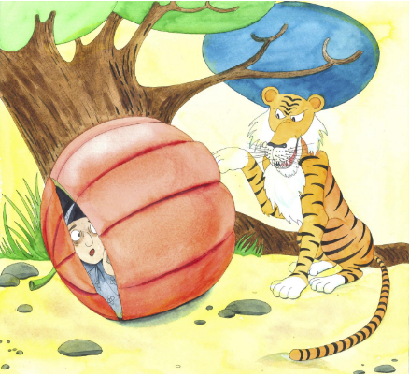  Eventyret «Geitekillingen som kunne telle til ti» handler om en geitekilling som, etter å ha lært å telle til ti av moren sin, drar ut i verden for å søke lykken. Underveis møter den ulike dyr og utfordringer, og gjennom å bruke den nyervervede kunnskapen sin, klarer geitekillingen å overvinne hindringene og til slutt finne sin vei hjem igjen.  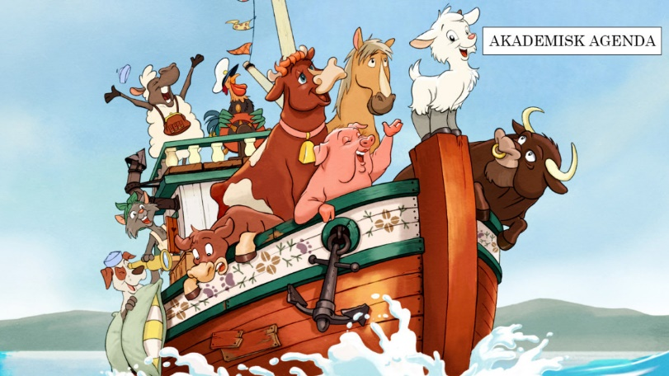  Ha språkgruppe med forskjellige lokale, nasjonal og internasjonale eventyr, sagn og historier.  La barna få høre historier og lære om tradisjoner fra forskjellige deler av verden. Dette hjelper dem å lære om ulike kulturer og åpner opp for en bredere forståelse av mangfoldet i verden rundt dem. | I samling hver dag  Egen språkgruppe 4 dager i uken. 2 ganger sammen med rød avdeling.
HVA SKAL VI JOBBE  MED: | HVORFOR SKAL VI JOBBE MED  DET: | HVORDAN OG  HVILKE AKTIVITETER SKAL VI HA: | NÅR SKAL VI HA  AKTIVITETENE:
Formingsaktiviteter  Lage 17.mai blomst  «Forming insekter»  Prosjekt  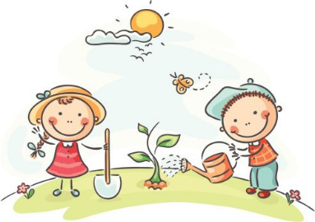  «fra jord til bord» | I barnehagen skal barna få muligheten til å bruke varierte formidlingsformer og vi vil tilby et mangfold av ulike formingsaktiviteter som maling, tegning, plastelina osv. Dette som et ledd i å inkludere alle barna i språkstimulerende aktiviteter.  Gjennom dette prosjektet ønsker vi å skape en spennende opplevelse av mangfoldet i naturen. Vi vil bruke naturen som et lekeområde der barna kan utforske, undre seg og lære. Målet er å gi barna en forståelse for naturen og viktigheten av bærekraftig utvikling. | Formingsaktiviteter hjelper barna til å utvikle sin begrepsforståelse og de kan bli i stand til å bruke et mer variert ordforråd.  Vi skal lage 17.maiblomster.  For å lage 17. mai-blomster med barna, begynner vi med å klippe farget papir i sirkelformede lag. Deretter legger vi lagene oppå hverandre, fra størst til minst. Lim dem sammen i midten, og fest deretter stilkene bak blomstene. Til slutt kan vi pynte blomstene etter ønske med perler eller annen dekorasjon. Voilà! da har vi flotte blomster klare til å feire nasjonaldagen.  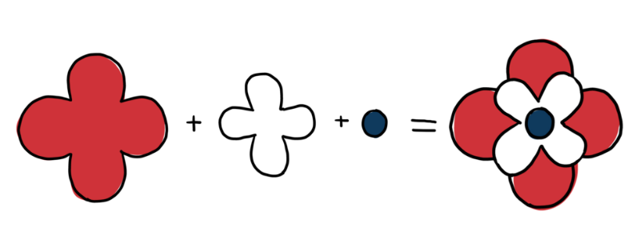  «fra jord til bord»  Dette prosjektet tar sikte på å gi barna en praktisk forståelse av matens reise fra jord til bord ved hjelp av enkle metoder. Gjennom prosessen med å så frø, observere insekter og utforske vekstprosessen fra frø til plante, vil barna få innsikt i naturlige sammenhenger og prosesser knyttet til matproduksjon. Målet er å styrke barnas kunnskap om og forbindelse til matproduksjonens grunnleggende prinsipper.  Bilde1 | I grupper/Førskole gruppe

HVA SKAL VI JOBBE MED: | HVORFOR SKAL VI JOBBE MED DET – MÅL: | HVORDAN OG  HVILKE AKTIVITETER SKAL VI HA: | NÅR SKAL VI HA AKTIVITETENE:
Sang formidling  «jeg er våren, kom skal du se»  «jeg gikk en tur på stien» | Sang fremmer barnas opplevelse av fellesskap og inkludering og gjør dem trygge slik at de tør kommunisere med andre barn og voksne. Sang formidling tillater barna å leke med, improvisere og eksperimentere med rim, rytme, bevegelse, lyd og ord.  Barna skal få oppleve spenning og glede ved sang, musikk, bevegelse og samtale | Sanger til samling:  Sanger til overgangssituasjoner Sanger til tur  Sanger til måltider  Vi er en syngende barnehage og bruker sang og musikk så mye vi kan | Samling hver dag  I overgangssituasjoner På tur  Ved måltider
HVA SKAL VI JOBBE MED: | HVORFOR SKAL VI JOBBE MED DET – MÅL: | HVORDAN OG  HVILKE AKTIVITETER SKAL VI HA: | NÅR SKAL VI HA AKTIVITETENE:
16.mai  «formidling av nærmiljø og samfunn»  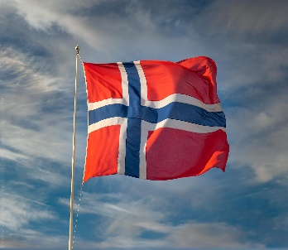  17.mai | 17.mai er Norges nasjonaldag, en dag vi markerer for å ivareta vår rike historie og unike tradisjoner. Denne dagen er en viktig kilde til tilhørighet, fellesskap og kulturell identitet for barn og unge. Gjennom 17. mai-feiringen får de oppleve gleden ved å være en del av noe større, og de får et sterkere bånd til landet vårt.  I år sprer vi sang og glede til de eldre i nærområdet vårt ved å delta i et barnetog den 16. mai. Barna gleder seg til å pynte seg i bunad og flagg, og de øver ivrig inn sanger og hurrarop. Vi vet at de eldre setter stor pris på besøk fra barna, og at 17. mai-feiringen gir dem glede.  Vi inviterer alle til å bli med oss i feiringen av 17. mai! | I forkant av 17. mai vil alle barn få anledning til å lage sitt eget norske flagg, som de kan bære med stolthet under feiringen av nasjonaldagen. Vi markerer denne spesielle dagen i barnehagen med en fest for barna, hvor vi sammen hyller nasjonens fellesskap. Avdelingen vår vil bli vakkert dekorert med fargerike norske flagg, som symboliserer vår glede og respekt for denne betydningsfulle dagen. | 16.mars

Nærmiljø og samfunn

Barnas medvirkning i barnehagens hverdagsliv legger grunnlaget for videre innsikt i og erfaring med deltakelse i et demokratisk samfunn. Gjennom utforsking, opplevelser og erfaringer skal barnehagen bidra til å gjøre barna kjent med eget nærmiljø, samfunnet og verden.
Barnehagen skal bidra til kunnskap om og erfaring med lokale tradisjoner, samfunnsinstitusjoner og yrker slik at barna kan oppleve tilhørighet til nærmiljøet. Kulturelt mangfold, ulike levevis og ulike familieformer er en del av fagområdet.
Kommunikasjon, språk og tekst

Gjennom arbeid med fagområdet skal barnehagen bidra til at barna får utforske og utvikle sin språkforståelse, språkkompetanse og et mangfold av kommunikasjonsformer. I barnehagen skal barna møte ulike språk, språkformer og dialekter gjennom rim, regler, sanger, litteratur og tekster fra samtid og fortid. Barnehagen skal bidra til at barn leker med språk, symboler og tekst og stimulere til språklig nysgjerrighet, bevissthet og utvikling.
I barnehagen skal barna få mulighet til å erfare ulike formidlingsmåter av tekster og fortellinger, som kilde til estetiske opplevelser, kunnskap, refleksjon og møter med språk og kultur. Personalet skal invitere til utforsking av både muntlige språk og skriftspråk.

Kunst, kultur og kreativitet

I denne perioden vil formidling være sentralt. Opplevelsen av kunst og kultur i barnehagen kan kunne legge grunnlaget for tilhørighet, deltakelse og eget skapende arbeid. I barnehagen skal barna få estetiske erfaringer med kunst og kultur i ulike former og organisert på måter som gir barna anledning til utforsking, fordypning og progresjon. Barna skal støttes i å være aktive og skape egne kunstneriske og kulturelle uttrykk.

ANNEN INFORMASJON DENNE PERIODEPLANEN
Informasjon fra oss
- For at deres barn skal få en god start på dagen er det viktig at barnet kommer innen kl.09.00.
- Kvart over 9 er det samling og deling i grupper.
- Vi vil minne foreldrene på at dere registrerer i Vigilo innen kl. 09.00 hvis deres barn er sykt eller har fri.
- Sjekk barnas skiftetøy slik at det alltid finnes ekstra klær i barnehagen

HVORDAN INFORMERER VI PÅ NETTSIDENE I DENNE PERIODEN: (Pedagogisk dokumentasjon underveis i prosjektperioden)
Viktige datoer

1 mai – Arbeiderens dag – barnehagen stengt
9 mai – Kristi himmelfartsdag – barnehagen stengt
17 mai – Norges nasjonaldag – barnehagen stengt
20 mai – 2.pinsedag – barnehagen stengt

- Det blir lagt ut oppdateringer og bilder på hjemmesiden til Rød avdeling, samt oppdateringer på Vigilo

HVILKEN INFORMASJON FINNER DU PÅ AVDELINGEN:
- Periodeplanen skal henge synlig for alle i garderoben og inne på avdelingen

HVORDAN KAN DU/DERE GI TILBAKEMELDINGER PÅ PERIODEPLANEN SOM TAS MED I EVALUERINGEN AV PERIODEN
- Dette kan sendes på mail til pedagogisk leder på avdelingen.

